BAB II
TINJAUAN PUSTAKA

Penyakit Gigi dan Mulut

Definisi Penyakit Gigi dan Mulut
Penyakit gigi dan mulut merupakan suatu penyakit yang dapat berdampak serius untuk kesehatan manusia dengan alasan gigi dan mulut merupakan tempat masuk untuk kuman serta bakteri. Penyakit gigi dan mulut yang dapat terjadi seperti gingivitis, pulpitis, karies gigi, nekrosis pulpa, herpes simplek, dan periodontitis (Puspitasari et al., 2018).

Jenis-jenis Penyakit Gigi dan Mulut

Gingivitis
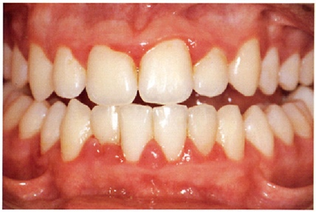
Gingivitis adalah peradangan pada gusi yang disebabkan adanya plak yang merupakan deposit lunak, tipis, dan transparan yang melekat pada gigi (Ita & Reni, 2016). Plak tersebut juga merupakan faktor utama penyebab penyakit periodontal. Penyakit periodontal diawali oleh gingivitis dan jika tidak diberikan perawatan segera akan menjadi periodontitis (Sariningsih, 2014).
Gambar 2. 1 Gingivitis
Sumber : https://www.amazine.co/12126/apa-itu-gingivitis-fakta-informasi-mengenai-gingivitis/

Pulpitis
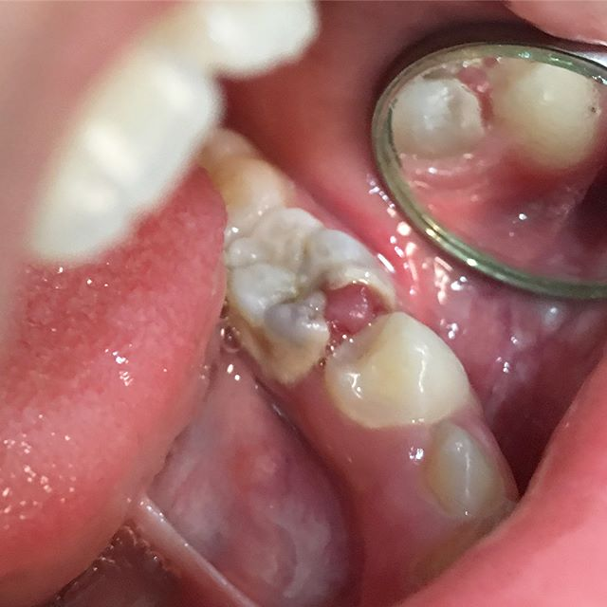
Pulpitis adalah penyakit pada jaringan pulpa dan periapikal yang bersifat dinamis dan progresif. Faktor penyakit ini berbeda-beda tergantung pada stadium penyakit dan status pasien. Perawatan yang cocok yaitu perawatan endodontik yang dilakukan berdasarkan tanda, gejala, serta pemeriksaan klinis secara menyeluruh dan pemeriksaan radiograf terperinci (Ali & Mulay, 2015).
Gambar 2. 2 Pulpitis
Sumber : https://andiniprtwii.blogspot.com/2019/10/pulpitis-hiperplastika-a.html

Karies Gigi
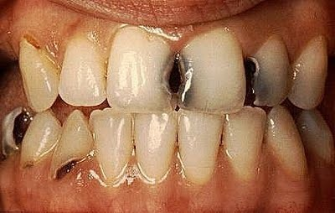
Karies gigi merupakan penyakit pada gigi yang ditandai dengan adanya kerusakan pada jaringan gigi, mulai dari permukaan gigi seperti fissure dan daerah proksimal hingga meluas ke daerah pulpa (Tarigan, 2013). Awal mula timbulnya karies yaitu adanya bercak putih atau cokelat. Karies gigi akan terasa sakit jika lubang yang ada pada gigi sudah mencapai rongga pulpa serta yang isinya saraf dan pembuluh darah (Mumpuni & Pratiwi, 2013).
Gambar 2. 3 Karies Gigi
Sumber : https://rsud-kelet.jatengprov.go.id/mengenal-karies-pengertian-faktor-penyebab-dan-pencegahannya/

Periodontitis
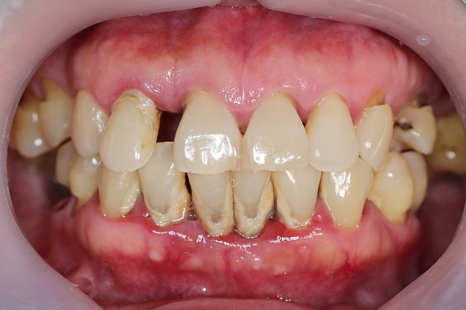
Periodontitis adalah inflamasi atau peradangan pada jaringan periodontium atau pendukung gigi. Periodontitis ditandai dengan adanya peningkatan pada kedalaman pocket, perdarahan ketika dilakukaan probing serta ditemukannya gingiva kemerahan dan bengkak tanpa ada rasa sakit (Newman, 2012).
Gambar 2. 4 Periodontitis
Sumber : https://www.alomedika.com/penyakit/kesehatan-gigi-dan-mulut/periodontitis

Remaja

Definisi Remaja
Menurut (Sofia & Adiyanti, 2013) remaja merupakan masa peralihan dari anak-anak menjadi dewasa, yang sudah meliputi seluruh perkembangan yang dialami sebagai persiapan memasuki masa dewasa. Masa remaja juga meliputi perubahan biologis, psikologis, dan sosial. Remaja adalah seseorang yang berada di periode usia 10-19, menurut kementerian kesehatan remaja dapat dilihat dari beberapa sudut pandang seperti perubahan penampilan, fungsi fisiologis, dan sisi psikologis (Kusmiran, 2011).

Klasifikasi Remaja
Menurut Soetjiningsih (2010) dalam (Firdaus, 2018) terdapat tiga tahap perkembangan remaja berdasarkan proses penyesuaian menuju kedewasaan, yaitu:

Remaja awal (12-15 tahun)
Tahap ini merupakan tahap perubahan terjadi pada tubuh remaja, berkembangna pikiran baru, tertarik terhadap lawan jenis, mudah terangsang secara erotis ketika disentuh bahunya oleh lawan jenis.

Remaja madya (15-18 tahun)
Remaja yang berada di tahap ini adalah remaja yang merasa senang jika terdapat teman yang menganggap dirinya ada. Kecendurungan mencintai diri sendiri, menyukai teman-teman yang sama dengan dirinya sendiri, dan terkadang berada pada posisi bingung terhadap suatu pilihan.

Remaja akhir (18-21 tahun)
Remaja di tahap ini memiliki lima ciri, yaitu:
- Rasa ego dalam mencari kesempatan untuk bersatu dengan orang lain serta pengalaman baru.
- Tumbuh “dinding” yang memisahkan pribadinya.
- Tebentuk identitas seksual yang tidak berubah lagi.
- Meningkatnya minat terhadap fungsi intelek.
- Egosentrisme yaitu suatu kegiatan terlalu mencari perhatian pada diri sendiri digantikan dengan keseimbangan dan kepentingan orang lain

Menggosok Gigi

Definisi Menggosok Gigi
Menurut (Putri et al., 2013) menggosok gigi adalah kegiatan yang dilakukan untuk membersihkan gigi dan gusi (gingiva) dari deposit lunak yang menempel pada permukaannya. Menggosok gigi juga merupakan tindakan preventif dalam mencapai keberhasilan dan kesehatan rongga mulut yang optimal. Menggosok gigi juga bertujuan untuk mengurangi rasa tidak nyaman dari bau atau rasa yang timbul karena deposit lunak yang menumpuk (Nissa et al., 2021).

Frekuensi Menggosok Gigi
Frekuensi menggosok gigi dilakukan sebanyak 2x sehari yaitu pagi setelah sarapan dan malam sebelum tidur. Namun, masih terdapat banyak remaja yang hanya menggosok gigi 1x sehari. Hal tersebut didukung pada penelitian (Tanu et al., 2019) yang melakukan penelitian kepada siswa SMP sebanyak 62 responden, menghasilkan sebanyak 55 orang hanya menggosok gigi 1x sehari. Sedangkan yang menggosok gigi 2x sehari hanya sebanyak 7 orang.

Kriteria Sikat Gigi dan Pasta Gigi

Sikat gigi
Menurut (Indahsari, 2017) sikat gigi memiliki kriteria yang baik untuk dapat menjalankan fungsinya secara maksimal. Kriteria tersebut antara lain:
- Sikat gigi memiliki gagang yang lurus tidak berkelok. Hal ini bertujuan untuk siakt gigi tersebut memberi tekanan yang sama besarnya.
- Permukaan sikat gigi untuk dewasa memiliki panjang 3,5 cm dan lebar 1 cm, serta memiliki empat baris bulu sikat dan 5-12 kumpulan bulu sikat.
- Bulu sikat berbahan nilon dan ujungnya membulat, halus, tidak keras serta panjang setiap bulu sama rata dengan tujuan agat sikat tidak mengiritasi gusi dan merusak email gigi.
- Ujung kepala sikat gigi harus kecil dan membulat agar dapat masuk ke semua bagian gigi.
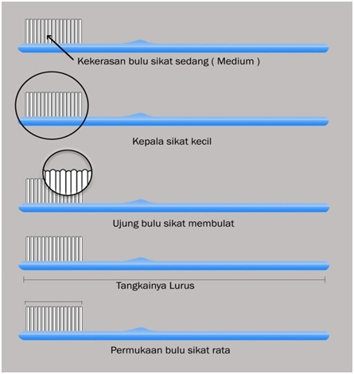
Gambar 2. 5 Kriteria Sikat Gigi
Sumber: https://rsgm.maranatha.edu/2017/09/18/apakah-saya-memilih-sikat-gigi-yang-benar/

Pasta Gigi
Kriteria pasta gigi yang baik antara lain (Satriani, 2016):
- Bahan Abrasif
Bahan ini menyusun 30-40% kandungan yang ada pada pasta gigi serta merupakan bahan utama dalam pasta gigi. Fungsi dari bahan abrasif adalah untuk membersihkan, memoles permukaan gigi tanpa merusak email, serta mencegah akumulasi stain. Jenis bahan yang sering digunakan adalah natriumkarbonat, kalsium sulfat, dan kalsiumkarbonat.
- Bahan Pengikat
Bahan ini hanya terdapat 1-5% yang terkandung dalam pasta gigi. Fungsi bahan pengikat adalah sebagai pengikat semua bahan dan memberi bantuan tekstur pada pasta gigi.
- Bahan Pengawet
Bahan pengawet yang terkandung dalam pasta gigi hanya berkisar di atas 1%. Fungsi dari bahan ini adalah untuk mencegah terjadinya kontaminasi bakteri dan mempertahankan keaslian produk. Bahan yang biasa digunakan adalah alkohol, formalin, dan natrium benzoat.
- Bahan Pemutih
Pemutih terdapat hanya sekitar 0,05-0,5% dalam pasta gigi. Jenis bahan ini yang sering digunakan adalah Citroxane, sodium karbonat, Hydrogen peroksida, dan Hexamataphospate.
- Air
Sebanyak 20-40% terdapat kandungan air di dalam pasta gigi. Fungsi dari air adalah untuk pelarut pada beberapa bahan serta untuk mempertahankan konsistensi dari pasta gigi.
- Detergen
Terdapat kandungan sebanyak 1-2% dalam pasta gigi. Detergen berfungsi untuk menurunkan tegangan permukaan dan melonggarkan ikatan debris dengan gigi yang akan membantu gerakan pembersihan sikat gigi.
- Bahan Pemberi Rasa
Fungsi bahan ini adalah untuk penutup rasa bahan-bahan lain yang kurang enak, terutama SLS serta memenuhi selera pengguna.

- Bahan Pelembab
Terdapat sekitar 10-30% dan berfungsi sebagai pencegah penguapan air dan mempertahankan kelembapan pasta.
- Bahan Terapeutik
Bahan terapeutik hanya ada sekitar 0-2% dalam pasta gigi. Fungsi bahan ini yaitu sebagai:
- Bahan anti-kalkulus, yaitu berfungsi untuk penghambat mineralisasi plak serta mengubah pH untuk mengurangi terjadinya pembentukan kalkulus.
- Fluorida, berfungsi sebagai remineralisasi karies awal dan anti karies. Jenis bahan yang digunakan adalah natrium fluorida dan natrium monofluorofosfot.
- Bahan densitasi, berfungsi untuk mengihilangkan ataupun mengurangi sensitivitas dentin dengan cara efek desensitisasi langsung pada serabut saraf.

Teknik Menggosok Gigi

Teknik Vertikal
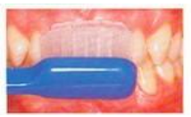
Teknik vertikal dilakukan dengan cara permukaan bukal gigi disikat dengan gerakan dari atas ke bawah. Gerakan yang sama juga dilakukan untuk bagian lingual dan palatinal, akan tetapi dengan kondisi mulut terbuka.
Gambar 2. 6 Teknik Vertikal Menggosok Gigi
Sumber: Listrianah (2017)

Teknik Horizontal
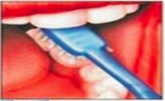
Teknik ini dilakukan dengan cara permukaan bukal dan lingual digosok menggunakan gerakan ke depan dan belakang. Pada umumnya, orang yang belum pernah mendapatkan pendidikan khusus menggosok gigi dengan teknik vertikal dan horizontal, namun dengan tekanan yang keras sehingga dapat menyebabkan luka pada gigi ataupun gusi.
Gambar 2. 7 Teknik Horizontal Menggosok Gigi
Sumber: Listrianah (2017)

Teknik Bass
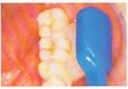
Teknik bass merupakan teknik menggosok gigi dengan menempatkan sikat gigi secara 45º terhadap sumbu panjang gigi mengarah ke apikal dengan bulu sikat pada tepi gusi. Teknik ini dapat membersihkan saku gusi serta memberikan pijatan pada tepi gusi.
Gambar 2. 8 Teknik Bass Menggosok Gigi
Sumber: Listrianah (2017)

Teknik Roll
Teknik ini merupakan cara yang paling sering dianjurkan dikarenakan efisien, sederhana dan dapat digunakan untuk seluruh bagian mulut. Bulu sikat diletakkan di gusi sejauh mungkin dari permukaan oklusal dengan ujung bulu sikat mengarah ke apeks dan digerakkan secara perlahan melalui permukaan gigi sehingga bagian belakang dari kepala sikat bergerak dengan lengkungan. Teknik ini juga memberikan pemijatan pada gusi dan diharapkan dapat membersihkan gigi dari sisa makanan pada daerah interproksimal.
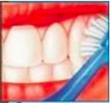
Gambar 2. 9 Teknik Roll Menggosok Gigi
Sumber: Listrianah (2017)

Personal Hygiene Performance (PHP)

Definisi Personal Hygiene Performance (PHP)
Priyono dalam (Sentanayasa, 2019) personal hygiene performance pertama kali diperkenalkan oleh Posdhadley dan Haley. Personal hygiene performance bertujuan untuk mengukur kebersihan mulut seseorang berdasarkan debris atau plak yang menumpuk di permukaan gigi.

Cara Pengukuran Personal Hygiene Performance (PHP)
Cara pengukuran indeks Personal Hygiene Performance (PHP) sesuai dengan Podshadley dan Haley (1968) dalam (Pintauli & Hamada, 2010) adalah sebagai berikut:
- Memeriksa plak yang terbentuk di permukaan gigi dengan disclosing solution.
- Periksa mahkota gigi di bagian fasial atau lingual dan membagi tiap permukaan mahkota menjadi lima bagian, yaitu distal (D), sepertiga tengah gingiva (G), mesial (M), sepertiga tengah (C), dan sepertiga tengah incisal atau oklusal (I/O).

- Pemeriksaan sistematis:
- Pemeriksaan pada permukaan labial gigi incisivus satu kanan atas
- Pemeriksaan pada permukaan labial gigi incisivus satu kiri bawah
- Pemeriksaan pada permukaan bukal gigi molar satu kanan atas
- Pemeriksaan pada permukaan bukal gigi molar satu kiri atas
- Pemeriksaan pada permukaan lingual gigi molar satu kiri bawah
- Pemeriksaan pada permukaan lingual gigi molar satu kanan bawah
- Cara penilaian plak:
Nilai 0 = tidak terdapat plak
Nilai 1 = terdapat plak
- Menentukan indeks plak Personal Hygiene Performance menggunakan rumus:
IP PHP = jumlah total skor plak seluruh permukaan gigi yang diperiksa
Jumlah gigi yang diperiksa
- Kriteria penilaian:
0 : sangat baik
0,1-1,7 : baik
1,8-3,4 : sedang
3,5-5 : buruk

Pendidikan Kesehatan Gigi

Definisi Pendidikan Kesehatan Gigi
Pendidikan kesehatan gigi merupakan salah satu upaya untuk meningkatkan kesehatan gigi dan mulut. Tujuan dari pendidikan kesehatan gigi ini adalah untuk merubah perilaku seseorang atau masyarakat dalam bidang kesehatan gigi. Pendidikan Kesehatan Gigi dapat dilakukan dengan cara demonstrasi langsung, program audio visual, dan menggosok gigi massal yang terkontrol (Riyanti & Saptarini, 2011).

Tujuan Pendidikan Kesehatan Gigi
Menurut (Notoatmodjo, 2012b), tujuan pendidikan kesehatan antara lain sebagai berikut:
- Menjadikan kesehatan sebagai suatu yang bermanfaat di masyarakat sehingga masyarakat memilki rasa tanggung jawab pada kesehatannya sendiri.
- Mendorong penggunaan serta pembangunan secara tepat.
- Menolong individu agar mampu secara mandiri atau kelompok dalam melakukan kegiatan untuk mencapai hidup sehat.

Metode Pemberian Pendidikan Kesehatan Gigi

Ceramah
Ceramah adalah cara pemberian penyuluhan kesehatan gigi dan mulut dengan menjelaskan sesuatu secara lisan dan tanya jawab dibantu beberapa alat atau media yang sekiranya dapat membantu penyuluhan (Husni, 2018). Ceramah juga dapat diartikan sebagai cara menjelaskan pengertian ataupun pesan secara lisan yang disertai dengan tanya jawab kepada sasaran yang akan dituju dengan menggunakan alat bantu pendidikan (Budiharto, 2010).

Tanya Jawab
Metode tanya jawab merupakan metode yang dilakukan dengan penyampaian pelajaran dengan interaksi dua arah dari gutu kepada siswa atau dari siswa kepada guru dengan tujuan diperolehnya jawaban kepastian materi melalui jawaban lisan guru atau siswa (Muttaqin, 2014).

Media Interaktif
Media interaktif adalah frase yang menggambarkan gelombang baru dari piranti lunak komputer yang berkaitan dengan informasi. Komponen yang ada di dalam multimedia interaktif berupa teks, suara, gambar, video, dan animasi. Media interaktif ini dapat berfungsi sebagai media pembelajaran yang mana digunakan dalam pembelajaran dan dapat membantu guru atau pengajar dalam memberikan suatu materi yang akan disampaikan (Pangesti, 2019).

Langkah-langkah Pembuatan Media Interaktif

Penulisan Naskah
Menurut Fathurahman, naskah adalah semua peninggalan tertulis yang ditulis dengan tangan oleh manusia masa lalu, baik pada lontar, rotan, kulit kayu, dan kertas. Sedangkan menurut Poewadarminta dan Damayanti, naskah adalah karangan tulisan tangan baik asli ataupun salinan (Syukron, 2020). Penulisan naskah ini bertujuan untuk memudahkan dalam pembuatan video animasi. Naskah akan membuat penggabungan setiap klip dalam video menjadi lebih mudah karena akan lebih urut serta teratur.

Table 2.1 Naskah Media Interaktif Berbasis Animasi
No. | Video | Audio
Scene 1 | pembukaan dengan tampilan video gambar animasi laki-laki untuk perkenalan diri | dubbing memperkenalkan diri serta instrumen lagu sebagai back sound
Scene 2 | menjelaskan kapan waktu yang tepat untuk menggosok gigi serta frekuensi menggosok gigi. Tampilan video berupa animasi laki-laki. | dubbing menjelaskan materi waktu dan frekuensi menggosok gigi + instumen lagu
scene 3 | menjelaskan teknik menggosok gigi yang baik dan benar. Tampilan Video animasi laki-laki dan animasi gigi dengan mulut terbuka yang sedang digosok. | dubbing menjelaskan materi teknik menggosok gigi yang baik dan benar + instumen lagu
scene 4 | menggosok lidah. Tampilan video berupa rahang terbuka yang lidahnya sedang digosok. | menjelaskan cara menggosok lidah
scene 5 | kriteria sikat gigi dan pasta gigi. Tampilan video berupa gambar animasi pasta gigi dan sikat gigi serta animasi laki-laki. | dubbing kriteria sikat gigi dan pasta gigi
scene 6 | dampak tidak menggosok gigi. Video berupa animasi gigi yang karies serta terdapat kalkulus. | dubbing dampak menggosok gigi

Pembuatan Storyboard
Pada tahap ini penulis membuat alur cerita dengan tema kesehatan gigi dan mulut. Setelah itu alur cerita akan diurutkan dimulai dari yang awal hingga akhir agar cerita berkesinambungan (Fauzi, 2015).

Perancangan Animasi
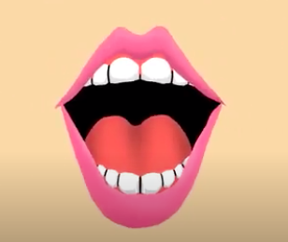
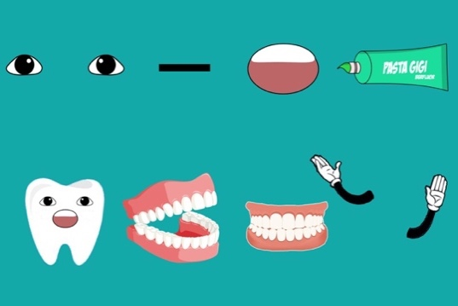
Proses perancangan dimulai dengan pembentukan masing-masing karakter animasi yang akan digabungkan untuk setiap klip. Proses pembuatan animasi dilakukan melalui dua tahap yaitu melalui photoshop dan selanjutnya diteruskan dengan aplikasi after effect.

Penyuntingan (Editing)
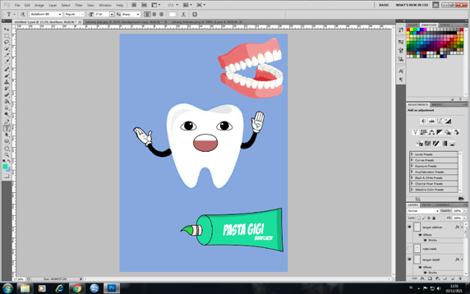
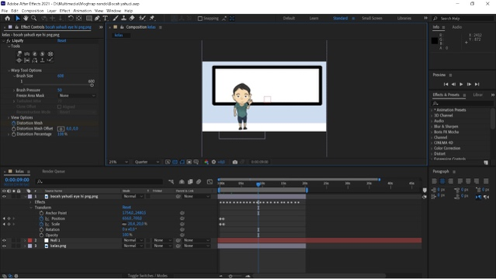
Tahap ini merupakan tahap penggabungan animasi yang sudah dibuat sebelumnya. Penyuntingan dilakukan sesuai dengan storyboard yang sudah ada guna membuat video animasi tetap berada pada konsep awal cerita.

Cara Pemberian Media Interaktif

Edukasi
Edukasi merupakan proses pembelajaran yang dilakukan baik secara formal ataupun non formal dengan tujuan untuk memberikan pengetahuan, mendidik, dan mengembangkan potensi diri pada setiap manusia, kemudian mewujudkan proses pembelajaran tersebut dengan lebih baik (Pemerintah Kota Jambi, 2021). Cara ini digunakan untuk memberikan materi tentang kesehatan gigi kepada remaja.

Simulasi
Simulasi adalah metode penyuluhan di mana penyuluh dapat melakukan kegiatan mengajar yang berorientasi pada penghayatan keterampilan dan praktik dalam situasi sebenarnya sesuai dengan tujuan yang ingin dicapai. Metode simulasi digunakan ketika tujuan yang ingin dicapai adalah mengembangkan sikap positif dan sasaran perlu menyaksikan suatu kejadian. Tujuan dari simulasi terbagi menjadi tiga yaitu pengetahuan, sikap, dan tindakan (Husni, 2018). Penerapan dalam proses ini yaitu dengan penggunaan media interaktif berbasis animasi kepada.

Demonstrasi
Metode ini merupakan metode pemberian pendidikan yang dilakukan dengan cara penyampaikan penyuluhan atau penyajian informasi, ide dan pengertian yang sudah disiapkan dengan teliti untuk dapat memperlihatkan objek secara langsung dan bagaimana cara menjalankan suatu prosedur serta sasaran perlu diberi kesempatan untuk dapat mecobanya sendiri (Husni, 2018). Pada tahap ini dilakukannya demonstrasi cara menggosok gigi yang baik dan benar.

Evaluasi
Evaluasi berasal dari bahasa inggris yaitu evaluation, dalam bahasa arab al-taqdir, yang secara bahasa Indonesia berarti penilaian. Evaluasi adalah suatu proses penilaian yang memiliki tujuan tertentu agar hasil penelitian tersebut sesuai harapan (Elsa, 2019). Evaluasi ini dilakukan ketika pemeriksaan skor personal hygiene performance (PHP).

Kelebihan dan Kekurangan Media Interaktif

Kelebihan
Kelebihan media interaktif ini yaitu terletak pada isi yang ada di dalam video animasi. Isi tersebut mengandung informasi mengenai cara pemeliharaan kesehatan gigi dan mulut berupa cara menggosok gigi sampai dengan dampak jika tidak menggosok gigi. Bahasa yang digunakan di dalam video animasi ini juga mudah dipahami remaja SMA sehingga memungkinkan untuk dimengerti. Animasi yang digunakan pun menarik agar dapat mendukung lebih mudahnya penyampaian informasi yang ingin disampaikan.

Kekurangan
Terbatasnya aplikasi untuk melakukan proses editing menjadi kekurangan dari media interaktif ini. Media interaktif ini berupa animasi dua dimensi yang pada hakikatnya masih terdapat teknologi tiga dimensi untuk dibuatnya video animasi. Aplikasi editing dan alat elektronik seperti komputer dan laptop yang terbatas membuat peneliti hanya dapat membuat video animasi dua dimensi.

Kerangka Teori
Pada penelitian ini, sasaran yang akan diteliti adalah remaja berusia 15-17 tahun di SMAN 72 Jakarta. Remaja yang berusia 15-17 tahun pada umumnya cenderung kurang memperhatikan kesehatan giginya. Hal tersebut dapat terjadi karena dua faktor yaitu ketidaktahuan akan cara menjaga kesehatan gigi atau ketidakinginan untuk menjaga kesehatan gigi.
Seiring dengan perkembangan zaman, teknologi terus berkembang menjadi lebih pesat termasuk teknologi dalam pembuatan video. Sebelumnya, pembuatan video hanya dapat menghasilkan kualitas gambar yang hitam putih. Namun, sekarang pembuatan video sudah menghasilkan gambar yang berwarna dan disertai teknologi yang canggih seperti CGI dan Animasi. Pembuatan video berbasis animasi lebih disukai penonton dibandingkan video yang berbasis non animasi. Selain itu, faktor lain dipilihnya video berbasis animasi karena dapat lebih mudah tersampaikannya informasi dalam rangka meningkatkan pengetahuan dan merubah perilaku remaja untuk menjaga kesehatan gigi dan mulutnya menjadi lebih baik.
Penelitian ini juga akan membahas lebih lengkap mengenai pengaruh video berbasis animasi terhadap penurunan skor personal hygiene performance (PHP) pada remaja di SMAN 72 Jakarta. Dengan begitu, akan didapatkan hasil serta informasi bagaimana pengaruh video berbasis animasi ini terhadap penurunan skor personal hygiene performance (PHP) pada remaja.

Masalah penyakit gigi dan mulut seperti gingivitis, pulpitis, karies gigi, dan periodontitis
Remaja di SMAN 72 Jakarta
Ketidaktahuan untuk menjaga kesehatan gigi dan mulut
Ketidakinginan untuk menjaga kesehatan gigi dan mulut
Penggunaan media interaktif berbasis animasi dalam penyuluhan kesehatan gigi dan mulut pada remaja.
Simulasi:
Tindakan menggosok gigi dengan menggunakan phantom gigi
Edukasi:
Pemberian video tentang kesehatan gigi
Demonstrasi:
Memberikan demonstrasi tentang meggosok gigi dengan bak dan benar
Evaluasi:
Melihat perbedaan skor PHP sebelum dan sesudah pemberian penyuluhan dengan video animasi
Pembuatan media interaktif berbasis animasi:
1. penulisan naskah
2. pembuatan storyboard
3. perancangan animasi
4. editing

Gambar 2. 10 Kerangka Teori

